Latvijas Entomoloģijas biedrība
2026. gada bezmugurkaulnieks – kolembolas jeb lēcastes (Collembola)
Mērķis – vērst sabiedrības uzmanību ne tikai labi ieraugāmai, lielu izmēru kukaiņu un citu posmkāju pasauli, bet arī reizēm grūti saskatāmiem mikropasaules bezmugurkaulniekiem, no kuriem ir atkarīga dažādu ekosistēmu pilnvērtīga funkcionēšana.
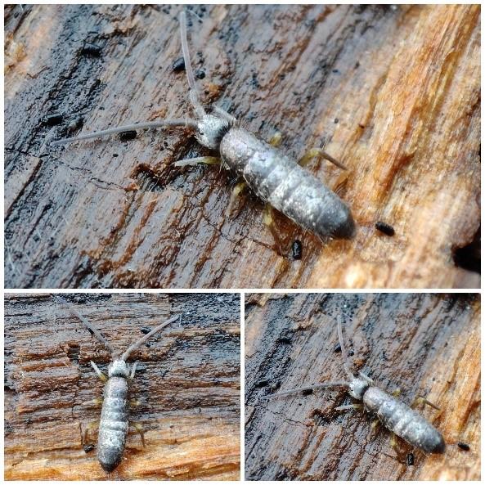
Kolembola Collembola sp. Foto: Arturs Bilerts
Kolembolas ir plaši izplatīti bezmugurkaulnieki, bet, ja precīzi, tad kolembolas ir dzīvnieku valsts (Animalia), posmkāju tipa (Arthropoda), seškāju apakštipa (Hexapoda), kolembolu klases (Collembola) pārstāvji ar četrām kārtām – Neelipleona, Symphypleona, Poduromorpha, Entomobryomorpha. Interesanti, ka vēl nesenā pagātnē kolembolas tika uzskatītas par kukaiņiem, savukārt mūsdienās zinātnieku aprindas pie kukaiņiem tās vairs nepieskaita. Neskatoties uz to, kādam brīžiem pasprūk pa vecam, tas ir, kolembolu nosauc par kukaini.
Kas tad ir šīs kolembolas un ko viņas ēd? Kolembolas ir ļoti seni posmkāji, uz ko norāda atrastās 400 miljonu gadu vecās kolembolu fosilijas Devona perioda nogulumos. Tas liecina, ka šīs mazās radībiņas ir vienas no vecākajiem sauszemes dzīvniekiem. Tie ir sīki vai pat ļoti sīciņi (0,1–17mm) dažāda izmēra un krāsojuma bezspārnu posmkāji, kuri apdzīvo visus pasaules reģionus.
Kolembolu ķermenis var būt klāts ar sīkiem sariņiem, zvīņām, vai arī var būt pilnīgi gluds. Krāsojums galvenokārt ir atkarīgs no vides, kurā kolembolas mitinās. Piemēram, augsnē mītošas kolembolas var būt baltas, savukārt tās, kuras apdzīvo augus, var būt zaļganas. Sugas, kuras mitinās mežu zemsedzē vai atmirušu augu un lapu slānī, var būt pelēcīgos un brūnganos toņos. Kopumā var sastapt kolembolas gan ar viendabīgiem, pelēkiem, sārtiem, baltiem u.c. toņiem, gan izteikti spilgtas un krāsainas, piemēram, dzeltenos, brūnos u.c. toņos. Arī kolembolu ķermeņu forma var būt dažāda, tas ir, iegarena, slaida vai apaļa un drukna.

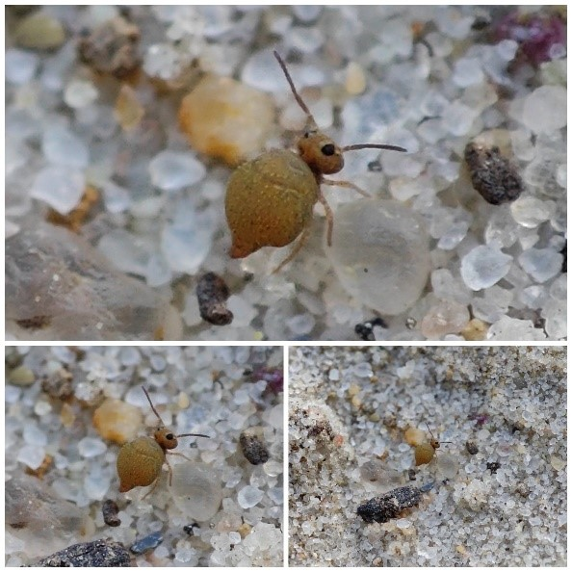
Kolembola Collembola sp. Foto: Arturs Bilerts
Kolembolām, līdzīgi kā kukaiņiem, ir galva, krūtis un vēders, kā arī sešas kājas, taču šiem mazajiem dzīvnieciņiem ir vairākas iezīmes, kuras zinātniekus pārliecinājušas kolembolas šķirt no kukaiņiem, piemēram, daudzu kolembolu izteikta īpašība ir spēja palēkties līdzvērtīgi blusām. Šo spēju kolembolām nodrošina nevis kājas, bet gan zarota piedeva jeb lēcējdakša, kas piekļaujas pie vēdera un kuru mēdz saukt arī par furku vai furkulu. Laikam jau tieši šīs īpašības dēļ cilvēki kolembolas mēdz saukt arī par zemes, ūdens vai sniega blusām, kaut gan ar blusām kolembolām nav nekāda sakara.
Kolembolām nav arī spārnu. Var šķist, ka kolembolām ir divas acis, bet patiesībā ar neapbruņotu aci redzamie divi plankumi ir mazu, līdz pat 8 atsevišķu actiņu sakopojums katrā galvas pusē, tātad kopumā tās var būt 16 actiņas. Acu daudzums variē atkarībā no sugas. Savukārt alās un augsnē dzīvojošas kolembolas galvenokārt ir aklas.

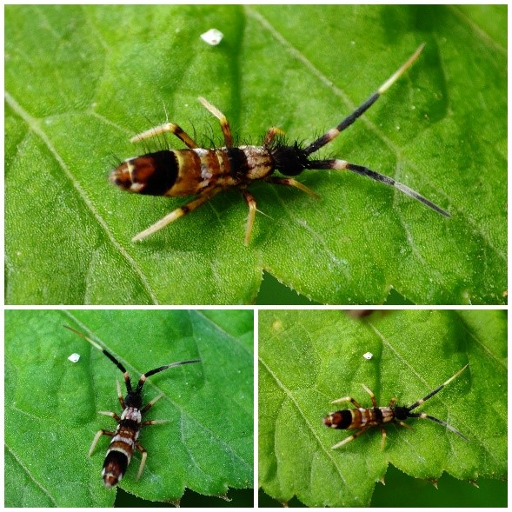
Kolembola Collembola sp. Foto: Arturs Bilerts
Kolembolām zināmā mērā raksturīgs slēpts dzīvesveids un ikdienā, ņemot vērā to nelielos izmērus, kā arī, ja neiedziļinās kolembolu raksturīgajās dzīves vietās, pamanīt tās ir ne visai viegli. Ir jānodrošinās ar tehnoloģijām, tas ir, kādu viedierīci ar labu palielināšanas spēju, vai var arī pietikt ar palielināmo stiklu jeb lupu. Der atcerēties, ka, dodoties dabā saulainās dienās, ar lupu jābūt uzmanīgiem, lai neviļus neizraisītu ugunsgrēku.
Kolembolas dod priekšroku mitrām vietām. Var teikt, ka kolembolas ir mums visapkārt, ir tikai jāspēj tās pamanīt. Kolembolas dzīvo augsnē, zemsedzē, skudru pūžņos, putnu ligzdās, sūnās, zem akmeņiem, kritalām un dēļiem, zem koku mizas, nobirušu lapu kaudzēs un citos trūdošos substrātos, uz dažādiem augiem, alās, uz ūdens virsmas un pat uz sniega.
Vienā kvadrātmetrā augsnes var būt vairāku tūkstošu kolembolu sakopojums. Kolembolas pārtiek no trūdvielām, sēņu sporām, micēlija, aļģēm, mēsliem, no dažādu augu putekšņiem, ir pat plēsīgas sugas, kuras pārtiek no nematodēm u.c. Tādējādi, kolembolas ir ļoti vērtīgas un neaizvietojamas dažādos augsnes attīstības un veidošanas procesos, tās ir organisko vielu pārstrādātājas un noārdītājas, dažādu mikroskopisko sēņu u.c. populāciju regulētājas, kā arī pašas ir svarīgas barības ķēžu sastāvdaļas, jo ietilpst dažādu plēsēju ēdienkartē.

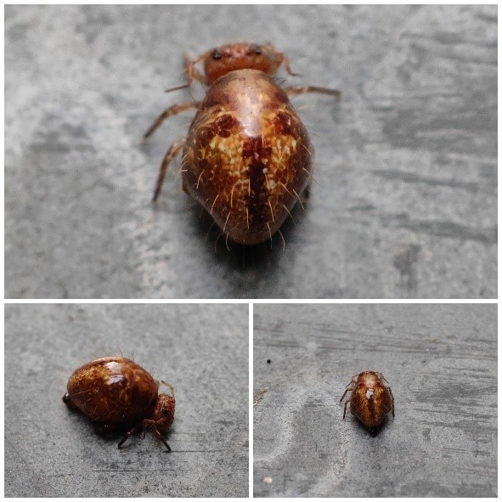
Kolembola Collembola sp. Foto: Arturs Bilerts
Kolembolu sugu un skaitliskais sastāvs, to dinamika un izplatības areāls palīdz iegūt informāciju par vides stāvokli, salīdzināt dažādas ekosistēmas un cilvēku ietekmi uz tām. Dažas kolembolu sugas tiek izmantotas pētnieciskajās laboratorijās kā bioindikatori, pēc kuriem nosaka vides piesārņotību. Neskatoties uz milzīgiem plusiem, starp kolembolu sugām ir arī tādas, kuras cilvēki uzskata par lauksaimniecības kaitēkļiem, tomēr, arī te ir savs pluss – kaitējums ir nenozīmīgs, līdz ar to jautājums par kaitēkļa statusu ir diskutabls.
Kolembolu pētniecība ir sava veida dārgumu lādes meklēšana, kura ir pilna ar zinātnei un sabiedrībai neatklātām kolembolu sugām. Cilvēkus, kuri pēta kolembolas, kukaiņu pētnieku jeb entomologu aprindās mēdz dēvēt arī par kolembologiem. Viens no ievērojamākiem kolembologiem jeb kolembolu pētniekiem, kurš aizsāka kolembolu pētniecību Latvijā, ir Andrejs Grīnbergs. A. Grīnberga ieguldījumus un devums kolembolu izpētē sniedzas arī ārpus Latvijas robežām.
Pasaulē atklātas un aprakstītas ir ap 9600 kolembolu sugas, taču patiesais skaitlis varētu būt daudz lielāks. Latvijā līdz šim atrastas aptuveni 200 sugas, bet zināšanas par Latvijas kolembolu daudzveidību ir nevienmērīgi sadalītas – joprojām ir vietas, kas ir maz pētītas un kas varētu bagātināt Latvijas kolembolu faunu ar vēl neatrastām sugām.

